Ο ΣΥΛΛΟΓΟΣ ΕΚΠΑΙΔΕΥΤΙΚΩΝ Π.Ε.
ΑΝ. ΑΤΤΙΚΗΣ «Ο ΣΩΚΡΑΤΗΣ»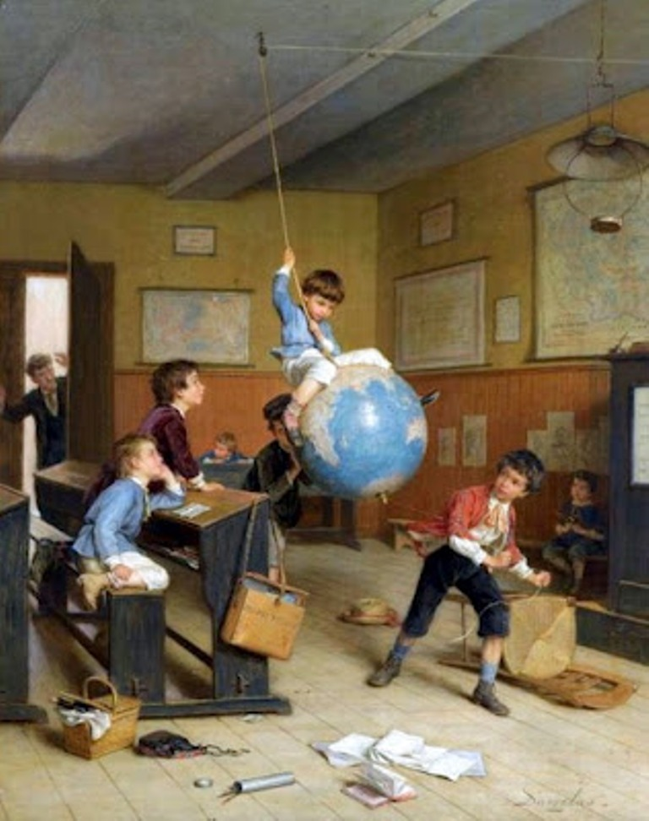

ΣΑΣ ΕΥΧΕΤΑΙ ΚΑΛΗ ΣΧΟΛΙΚΗ ΧΡΟΝΙΑ
… ΓΕΜΑΤΗ ΜΕ ΑΓΩΝΕΣ ΚΑΙ ΕΠΙΤΥΧΙΕΣ…

